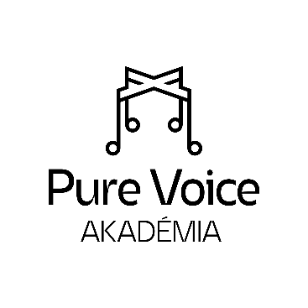
JELENTKEZÉSI LAP
Alapfokú zenei intézményben tanulóknak
2022. augusztus 22 -26., Gödöllő
Énekmester: Mikó Zsófia

Név, életkor:
Születési hely és idő:
E-mail cím:
Mobil elérhetőség:
Csak kiskorú jelentkezők esetén szülő/gondviselő neve, elérhetőségei:
Hangfaj:
Hangképző tanár/Főtárgy tanár:
Zenei intézmény megnevezése, ahol tanulsz:
Számlázási név és cím:
A beküldendő YouTube videó linkek elérhetőségei - Előadói és technikai felkészültségnek megfelelő 2 különböző stílusú dal:
1.
2.
Motivációs videó linkje (YouTube):
Kurzusra hozandó művek jegyzéke:

- Hozzájárulok, hogy az adataimat a AZ EURÓPAI PARLAMENT ÉS A TANÁCS (EU) 2016/679 RENDELETE (2016. április 27.) alapján kezeljék: ______________________________-
- A hozzájáruló nyilatkozatot elolvastam és elfogadom: ___________________________
- Hozzájárulok, hogy a PURE VOICE AKADÉMIA a jövőben információkat küldjön az általam megadott e-mail címre: _____________________________________________

__________________________ (helységnév, dátum)
______________________________
aláírás

